29Νοεμβρίου 2021

ΔΕΛΤΙΟ ΤΥΠΟΥ
Εκστρατεία ενημέρωσης για τις απάτες στο διαδίκτυο από το Ελληνικό Κέντρο Ασφαλούς Διαδικτύου του ΙΤΕ σε συνεργασία με την Αρχή Κυβερνοασφάλειας του Υπουργείου Ψηφιακής Διακυβέρνησης

Την ώρα που εξαιτίας της πανδημίας έχουν αυξηθεί ραγδαία οι διαδικτυακές συναλλαγές και δραστηριότητες, νέες μορφές απάτης κάνουν διαρκώς την εμφάνισή τους καθιστώντας την εκπαίδευση των χρηστών σχετικά με την ψηφιακή ασφάλεια, επιτακτική ανάγκη. Σύμφωνα μάλιστα με τα ετήσια στατιστικά στοιχεία της Ανοιχτής Γραμμής Καταγγελιών για το παράνομο περιεχόμενο στο διαδίκτυο SafeLine.gr, η αύξηση στις καταγγελίες για διαδικτυακές απάτες το 2021 σε σχέση με το 2020 αγγίζει το 40%.
Το Ελληνικό Κέντρο Ασφαλούς Διαδικτύου του Ιδρύματος Τεχνολογίας και Έρευνας σε συνεργασία με τη Γενική Δ/νση Κυβερνοασφάλειας του Υπουργείου Ψηφιακής Διακυβέρνησης δημιούργησαν και εγκαινιάζουν εκστρατεία ενημέρωσης για τους τρόπους προστασίας των χρηστών από διάφορες μορφές διαδικτυακής απάτης.
Μέσα από δυο ευφάνταστα βίντεο, με χιούμορ, απλό και κατανοητό λόγο επιχειρείται η επιμόρφωση των πολιτών σε θέματα δημιουργίας και σωστής χρήσης ισχυρών κωδικών πρόσβασης καθώς και η εκπαίδευση τους στο να αναγνωρίζουν το phising στο διαδίκτυο και το smishing (διαδικτυακές απάτες μέσω sms).
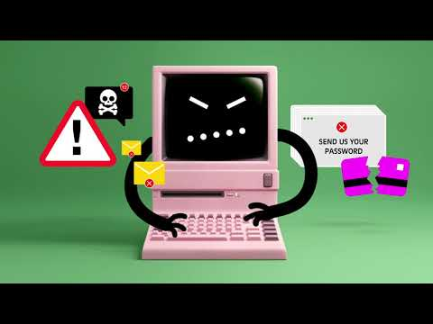
Εσείς ξέρετε από passwords? https://youtu.be/dS-R8J7t5-w
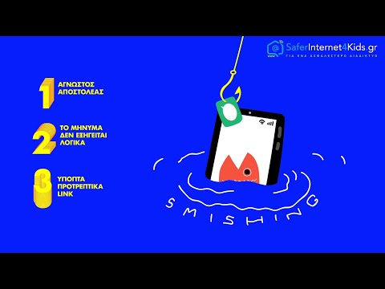
Εσείς γνωρίζετε τις απάτες smishing? https://youtu.be/LRnUDB6PTiI

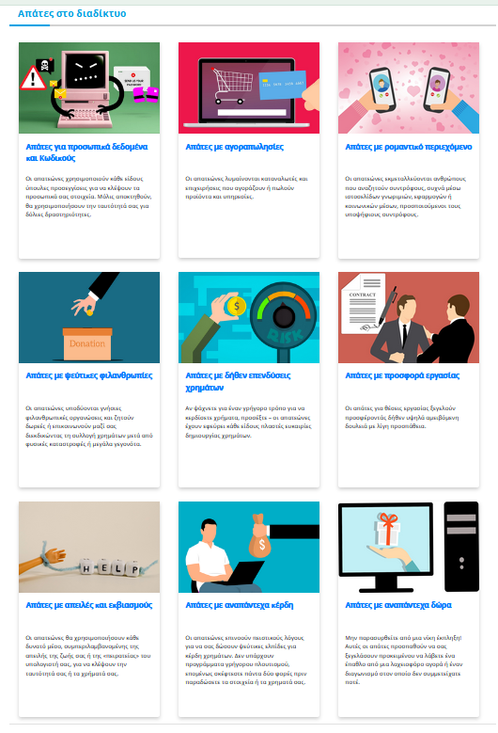
Παράλληλα, σε μια ειδικά διαμορφωμένη σελίδα στο site του SaferInternet4Kids.gr παρέχεται ενημέρωση για τις συχνότερες απαντώμενες απάτες στον κυβερνοχώρο αλλά για τους τρόπους αναγνώρισης και πρόληψης τους.

Απάτες για προσωπικά δεδομένα και Κωδικούς
Απάτες με αγοραπωλησίες
Απάτες με ρομαντικό περιεχόμενο
Απάτες με ψεύτικες φιλανθρωπίες
Απάτες με δήθεν επενδύσεις χρημάτων
Απάτες με προσφορά εργασίας
Απάτες με απειλές και εκβιασμούς
Απάτες με αναπάντεχα κέρδη
Απάτες με αναπάντεχα δώρα

Την ίδια ώρα με μεγάλη συμμετοχή σχολείων συνεχίζονται οι επιμορφωτικές ενημερώσεις σε μαθητές Λυκείου σε όλη τη χώρα από μέλη του Ελληνικού κέντρου Ασφαλούς Διαδικτύου του ΙΤΕ και της Γενικής Δ/νσης Κυβερνοασφάλειας του Υπουργείου Ψηφιακής Διακυβέρνησης.
Σε έξαρση οι απάτες στο διαδίκτυο. Τι λένε τα στοιχεία της Europol
Σύμφωνα με τη φετινή έκθεση της Europol, η επιταχυνόμενη ψηφιοποίηση έχει επηρεάσει σημαντικά την ανάπτυξη μιας σειράς απειλών στον κυβερνοχώρο όπως:
- Τα συνεργατικά προγράμματα διάδοσης κακόβουλων λογισμικών τύπου ransomware επιτρέπουν σε μια μεγαλύτερη ομάδα εγκληματιών να επιτίθενται σε μεγάλες εταιρείες και δημόσιους οργανισμούς απειλώντας τους με πολύ-επίπεδες μεθόδους εκβιασμού, όπως επιθέσεις DDoS.
- Τα κακόβουλα λογισμικά για κινητά εξελίσσονται με τους εγκληματίες να προσπαθούν να παρακάμψουν πρόσθετα μέτρα ασφαλείας, όπως ο έλεγχος ταυτότητας δύο παραγόντων.
- Οι ηλεκτρονικές αγορές έχουν οδηγήσει σε απότομη αύξηση της διαδικτυακής απάτης.
- Οι εγκληματίες συνεχίζουν να καταχρώνται νόμιμες υπηρεσίες όπως VPN, κρυπτογραφημένες υπηρεσίες επικοινωνίας και κρυπτονομίσματα.
[Europol (2021), Αξιολόγηση απειλών για το οργανωμένο έγκλημα στο Διαδίκτυο (IOCTA)]

Την αποκλειστική ευθύνη της παρούσας έκδοσης φέρει ο συγγραφέας της. Η Ευρωπαϊκή Ένωση δεν φέρει καμία ευθύνη για οποιαδήποτε χρήση των περιεχομένων σ' αυτήν πληροφοριών.

